1. Что такое TPL? Как и для чего используется тип Task  
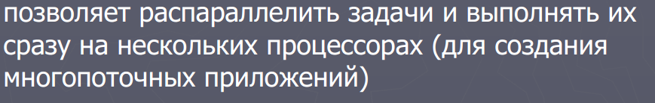

2. Почему эффект от распараллеливания наблюдается на большом количестве элементов? Следует учитывать, что при малом объеме элементов мас­сива, накладные расходы, связанные с организацией многопоточной обработки, превышают выигрыш от параллельности обработки. Выполняя анализ зависимости быстродействия от числа потоков, следует учитывать число ядер процессора. Увеличение числа потоков сверх возможностей вычислительной системы приводит к конкурен­ции потоков и ухудшению быстродействия.  
3. В чем основные достоинства работы с задачами по сравнению с потоками? указать лямбда-выражение как отдельно решаемую задачу  
4. Приведите три способа создания и/или запуска Task?

свойства [Factory](http://msdn.microsoft.com/ru-ru/library/system.threading.tasks.task.factory(v=vs.110).aspx) задачи для извлечения экземпляра [TaskFactory](http://msdn.microsoft.com/ru-ru/library/system.threading.tasks.taskfactory(v=vs.110).aspx), метод [StartNew](http://msdn.microsoft.com/ru-ru/library/system.threading.tasks.taskfactory.startnew(v=vs.110).aspx), [Task<TResult>](http://msdn.microsoft.com/ru-ru/library/dd321424(v=vs.110).aspx)  
5. Как и для чего используют методы Wait(), WaitAll() и WaitAny()? Останавливают основной поток до завершения задачи , задач (tastk1.wait(1000)  
6. Приведите пример синхронного запуска Task?в лекции  
7. Как создать задачу с возвратом результата?

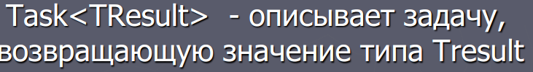  
8. Как обработать исключение, если оно произошло при выполнении  
Task? 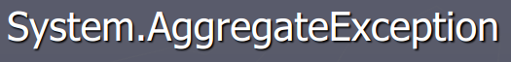в кэч условие добавляем

9. Что такое CancellationToken и как с его помощью отменить  
выполнение задач?   
10.Как организовать задачу продолжения (continuation task) ? 





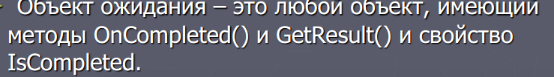

11.Как и для чего используется объект ожидания при создании задач  
продолжения? Отвечено выше  
12.Поясните назначение класса System.Threading.Tasks.Parallel?

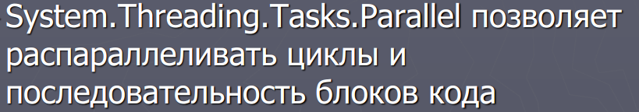

13.Приведите пример задачи с Parallel.For(int, int, Action<int>)  
14.Приведите пример задачи с Parallel.ForEach в коде  
15.Приведите пример с Parallel.Invoke()

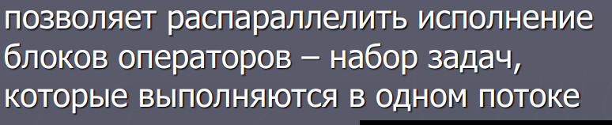  
16.Как с использованием CancellationToken отменить параллельные  
операции? можем использовать метод WithCancellation(), которому в качестве параметра передается токен **CancellationToken**

17.Для чего используют BlockingCollection<T>, в чем ее особенность?

Типовая модель параллельных вычислений, модель «производитель – потребитель», где есть два потока, один из которых выступает производителем данных, а второй - их потребителем. Так же есть общий пул данных

18.Как используя async и await организовать асинхронное выполнение  
метода? 